
หน่วยการเรียนรู้ที่ 2 สิ่งแวดล้อมกับทรัพยากรธรรมชาติในท้องถิ่นทรัพยากรธรรมชาติในท้องถิ่นในท้องถิ่น

ชั้นประถมศึกษาปีที่ 3 เวลา 1 ชั่วโมง

แผนการจัดการเรียนรู้ที่ 5 ทรัพยากรธรรมชาติ
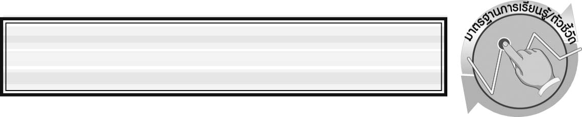

มาตรฐานการเรียนรู้/ตัวชี้วัด

มาตรฐานการเรียนรู้
มาตรฐาน ว 2.2 เข้าใจความสำคัญของทรัพยากรธรรมชาติ การใช้ทรัพยากรธรรมชาติ ในระดับท้องถิ่น ประเทศ และโลก นำความรู้ไปใช้ในการจัดการทรัพยากรธรรมชาติและสิ่งแวดล้อมในท้องถิ่นอย่างยั่งยืน
ตัวชี้วัด
ว 2.2 ป.3/1 สำรวจทรัพยากรธรรมชาติ และอภิปรายการใช้ทรัพยากรธรรมชาติในท้องถิ่น

มาตรฐานการเรียนรู้
มาตรฐาน ว 8.1 ใช้กระบวนการทางวิทยาศาสตร์และจิตวิทยาศาสตร์ในการสืบเสาะหาความรู้ การแก้ปัญหา รู้ว่าปรากฏการณ์ทางธรรมชาติที่เกิดขึ้นส่วนใหญ่มีรูปแบบที่แน่นอน สามารถอธิบายและตรวจสอบได้ภายใต้ข้อมูลและเครื่องมือที่มีอยู่ในช่วงเวลานั้น ๆ เข้าใจว่าวิทยาศาสตร์ เทคโนโลยี สังคม และสิ่งแวดล้อมมีความเกี่ยวข้องสัมพันธ์กัน
ตัวชี้วัด
- ว 8.1 ป.3/1 ตั้งคำถามเกี่ยวกับเรื่องที่จะศึกษาตามที่กำหนดให้และตามความสนใจ
- ว 8.1 ป.3/2 วางแผนการสังเกต เสนอวิธีสำรวจตรวจสอบ ศึกษาค้นคว้า โดยใช้ความคิดของตนเอง ของกลุ่มและคาดการณ์สิ่งที่จะพบจากการสำรวจตรวจสอบ
- ว 8.1 ป.3/3 เลือกใช้วัสดุ อุปกรณ์ เครื่องมือที่เหมาะสมในการสำรวจตรวจสอบ และบันทึกข้อมูล
- ว 8.1 ป.3/4 จัดกลุ่มข้อมูล เปรียบเทียบกับสิ่งที่คาดการณ์ไว้และนำเสนอผล
- ว 8.1 ป.3/5 ตั้งคำถามใหม่จากผลการสำรวจตรวจสอบ
- ว 8.1 ป.3/6 แสดงความคิดเห็นและรวบรวมข้อมูลจากกลุ่มนำไปสู่การสร้างความรู้
- ว 8.1 ป.3/7 บันทึกและอธิบายผลการสังเกต สำรวจตรวจสอบตามความเป็นจริง มีแผนภาพประกอบคำอธิบาย
- ว 8.1 ป.3/8 นำเสนอ จัดแสดงผลงาน โดยอธิบายด้วยวาจา และเขียนแสดงกระบวนการและผลของงานให้ผู้อื่นเข้าใจ

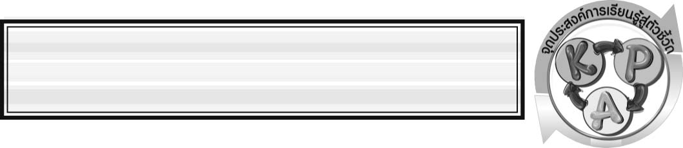

จุดประสงค์การเรียนรู้สู่ตัวชี้วัด

- สืบค้นความหมายและประเภทของทรัพยากรธรรมชาติได้ (P)
- จำแนกประเภททรัพยากรธรรมชาติได้ (P)
- บอกความหมายของทรัพยากรธรรมชาติได้ (K)
- เป็นคนช่างสังเกต ช่างคิดช่างสงสัย และเป็นผู้ที่มีความกระตือรือร้นในการเสาะแสวงหา
ความรู้ (A)


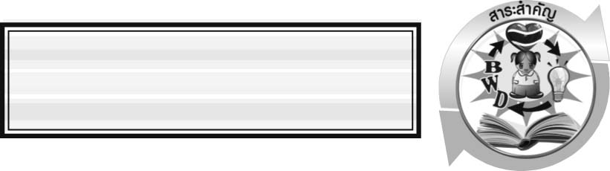
สาระสำคัญ

ทรัพยากรธรรมชาติ หมายถึง สิ่งต่าง ๆ ที่เกิดขึ้นเองตามธรรมชาติ สามารถนำมาใช้ประโยชน์ได้
แบ่งเป็น 2 ประเภท ได้แก่ ทรัพยากรธรรมชาติประเภทหมุนเวียน และทรัพยากรธรรมชาติประเภทสูญสิ้น

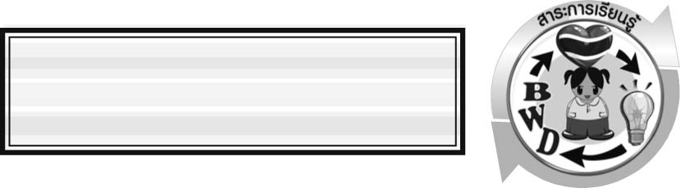

สาระการเรียนรู้

การใช้ทรัพยากรธรรมชาติในท้องถิ่น ปัญหาและแนวทางการอนุรักษ์
- ความหมายและการจำแนกประเภททรัพยากรธรรมชาติ


สมรรถนะสำคัญของผู้เรียน

- ความสามารถในการสื่อสาร
 การอ่าน การอธิบาย การเขียน การพูดหน้าชั้นเรียน
- ความสามารถในการคิด
 การคิดวิเคราะห์ การจำแนกประเภท การสร้างคำอธิบาย การสื่อความหมาย
การจัดระบบความคิดเป็นแผนภาพ การสืบค้นโดยใช้กระบวนการทางวิทยาศาสตร์
3. ความสามารถในการใช้เทคโนโลยี

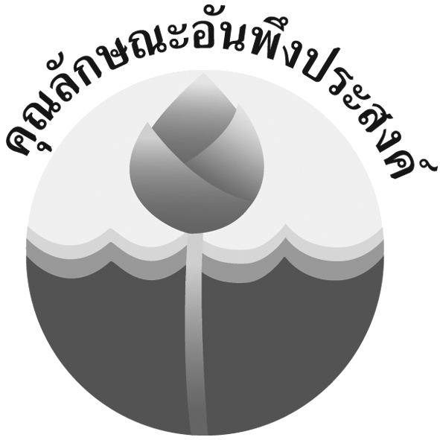
คุณลักษณะอันพึงประสงค์

ใฝ่เรียนรู้
ตัวชี้วัดที่ 4.2 แสวงหาความรู้จากแหล่งเรียนรู้ต่าง ๆ ทั้งภายในและภายนอกโรงเรียน ด้วยการเลือกใช้สื่ออย่างเหมาะสม บันทึกความรู้ วิเคราะห์ สรุปเป็นองค์ความรู้ และสามารถนำไปใช้ในชีวิตประจำวันได้


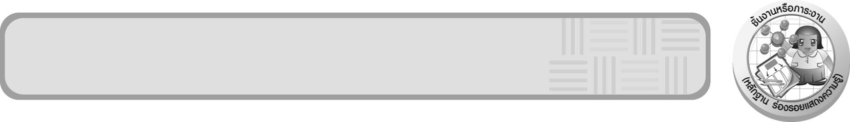
ชิ้นงานหรือภาระงาน (หลักฐาน ร่องรอยแสดงความรู้)

ป้ายนิเทศ ทรัพยากรธรรมชาติที่สำคัญในประเทศไทย และกลุ่มประเทศสมาชิกอาเซียน

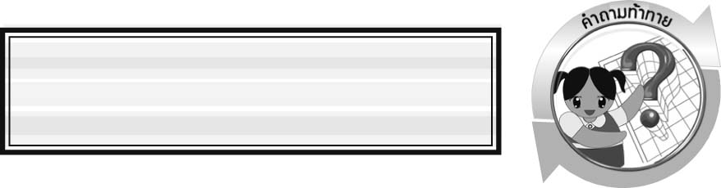
คำถามท้าทาย

ทรัพยากรธรรมชาติสามารถแบ่งได้กี่ประเภท อะไรบ้าง

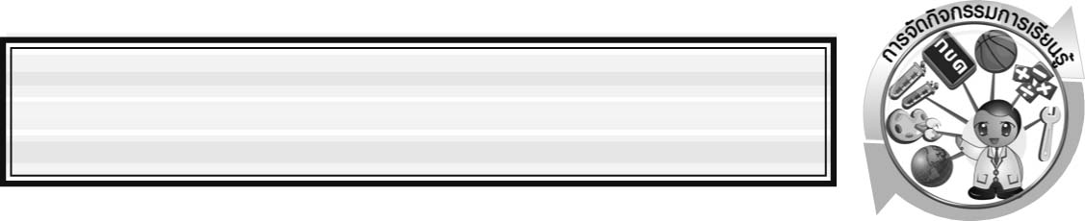


การจัดกิจกรรมการเรียนรู้

ขั้นที่ 1 สร้างความสนใจ (engagement) (5 นาที)
1. ครูถามคำถามเพื่อกระตุ้นความคิดของนักเรียน โดยใช้คำถาม ดังนี้
  - นักเรียนเคยรู้จักคำว่า ทรัพยากรธรรมชาติหรือไม่ (เคย/รู้จัก)
1.2 ทรัพยากรธรรมชาติ คืออะไร (สิ่งที่เกิดขึ้นเองตามธรรมชาติต่าง ๆ สามารถนำมาใช้ประโยชน์ได้)
1.3 นักเรียนรู้จักทรัพยากรธรรมชาติอะไรบ้าง (ตัวอย่างคำตอบ น้ำ น้ำมัน แร่ ป่าไม้)
1.4 ทรัพยากรธรรมชาติสามารถแบ่งได้กี่ประเภท อะไรบ้าง (2 ประเภท ได้แก่ทรัพยากรธรรมชาติประเภทหมุนเวียน และทรัพยากรธรรมชาติประเภทสูญสิ้น)
2. ให้นักเรียนตอบคำถามลงในกระดาษที่ครูเตรียมให้

ขั้นที่ 2 สำรวจและค้นหา (exploration) (20 นาที)
- ให้นักเรียนแบ่งกลุ่ม กลุ่มละ 4 คน โดยแต่ละกลุ่มได้รับบัตรคำเกี่ยวกับทรัพยากร- ธรรมชาติ จำนวน 9 บัตรคำ ดังนี้


น้ำ ป่าไม้ สัตว์ป่า อากาศ

ดิน หิน แร่ น้ำมัน แก๊สธรรมชาติ

2. ให้นักเรียนแต่ละกลุ่มร่วมกันสืบค้นความหมายและจำแนกประเภทของทรัพยากร- ธรรมชาติ ตามบัตรคำที่ได้รับ จากแหล่งเรียนรู้ต่าง ๆ เช่น พจนานุกรม สารานุกรม อินเทอร์เน็ต
3. ให้นักเรียนแต่ละกลุ่มร่วมกันออกแบบวิธีนำเสนอผลการสืบค้นให้อยู่ในแบบที่น่าสนใจ

ขั้นที่ 3 อธิบายและลงข้อสรุป (explanation) (20 นาที)
1. ให้ผู้แทนนักเรียนแต่ละกลุ่มนำเสนอผลการทำกิจกรรม เพื่อเปรียบเทียบและตรวจสอบความถูกต้อง โดยนำเสนอในประเด็น
1.1 เกณฑ์ในการจำแนก
1.2 ผลการจำแนกประเภทได้กี่ประเภท แต่ละประเภทมีอะไรบ้าง
2. ให้นักเรียนร่วมกันอภิปรายในด้านความเหมือนและความแตกต่างของผลการทำกิจกรรมของนักเรียนแต่ละกลุ่ม รวมทั้งความหมายและการจำแนกประเภทของทรัพยากรธรรมชาติ
3. ให้นักเรียนร่วมกันสรุปความรู้เกี่ยวกับความหมายและประเภทของทรัพยากรธรรมชาติให้ได้ประเด็นตามจุดประสงค์การเรียนรู้ในรูปแบบแผนภาพความคิด ดังตัวอย่างต่อไปนี้

ความหมาย
สิ่งต่าง ๆ ที่เกิดขึ้นเองตามธรรมชาติ ซึ่งสามารถนำมาใช้ประโยชน์ได้

ทรัพยากรธรรมชาติ

ประเภท

ทรัพยากรธรรมชาติประเภทหมุนเวียน
ทรัพยากรธรรมชาติประเภทสูญสิ้น

ดิน
แร่
น้ำ
น้ำมัน
สัตว์ป่า
ถ่านหิน
ป่าไม้
หินน้ำมัน
อากาศ

แผนภาพ ความหมายและประเภทของทรัพยากรธรรมชาติ

ขั้นที่ 4 ขยายความรู้ (elaboration) (10 นาที)
ให้นักเรียนสืบค้นเกี่ยวกับทรัพยากรธรรมชาติที่สำคัญในประเทศไทย และในประเทศกลุ่มสมาชิกอาเซียน จากนั้นนำข้อมูลมาจัดป้ายนิเทศ เป็นมุมอาเซียนศึกษา ให้ความรู้ภายในชั้นเรียน จัดทำเป็นชิ้นงาน

ขั้นที่ 5 ประเมิน (evaluation) (5 นาที)
1. ให้นักเรียนประเมินตนเอง โดยพูดแสดงความรู้สึกหลังการเรียนในประเด็น ดังนี้
1.1 สิ่งที่ได้จากการเรียน
1.2 สิ่งที่ประทับใจในการเรียน
1.3 สิ่งที่ต้องการทราบเพิ่มเติม
2. ครูประเมินการเรียนรู้ของนักเรียน ดังนี้ สังเกตพฤติกรรมของนักเรียนขณะทำงานร่วมกันสังเกตการตอบคำถามของนักเรียนในชั้นเรียน ศึกษาผลการประเมินตนเองของนักเรียน จากการพูดแสดงความรู้สึกหลังเรียน ประเมินการสืบค้น ประเมินป้ายนิเทศ และประเมินคุณลักษณะอันพึงประสงค์ โดยใช้แบบประเมินตามสภาพจริง

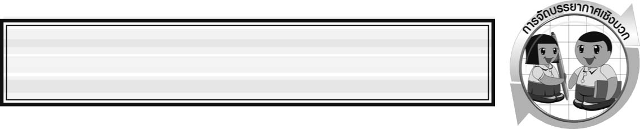

การจัดบรรยากาศเชิงบวก

ครูกระตุ้นให้ผู้เรียนตอบคำถามโดยไม่ต้องกังวลเรื่องถูกผิด ช่วยกันปรับปรุงแก้ไข ครูแสดงความชื่นชมต่อความคิด ความสามารถของนักเรียน

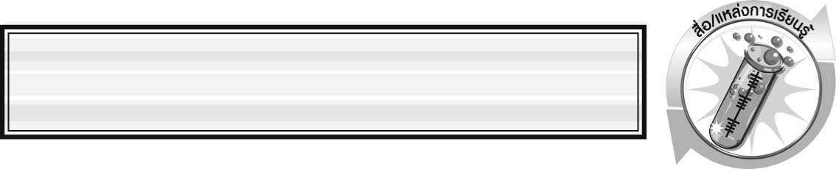

สื่อ/แหล่งการเรียนรู้

- บัตรคำทรัพยากรชนิดต่าง ๆ ดังนี้
น้ำ ป่าไม้ สัตว์ป่า อากาศ

ดิน หิน แร่ น้ำมัน แก๊สธรรมชาติ

- แหล่งเรียนรู้ภายในและภายนอกชั้นเรียน
แบบประเมินการเรียนรู้


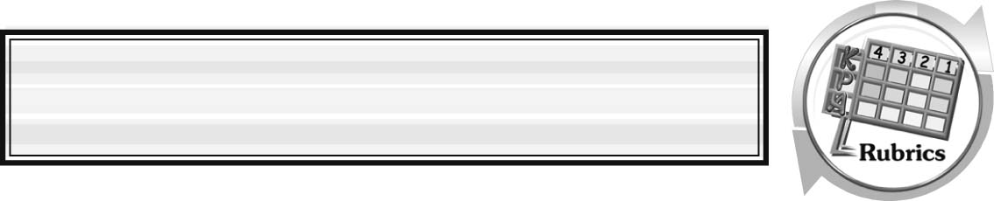

เกณฑ์การให้คะแนนแบบประเมินการแสวงหาแหล่งข้อมูล
ตัวชี้วัด | ระดับคะแนน
ตัวชี้วัด | 4 | 3 | 2 | 1
1. การวางแผนค้นคว้าข้อมูลจากแหล่งเรียนรู้ | วางแผนที่จะค้นคว้าข้อมูลจากแหล่งเรียนรู้ที่หลากหลายเชื่อถือได้ และมีการเชื่อมโยง  ให้เห็นเป็นภาพรวมแสดงให้เห็นถึงความสัมพันธ์ของวิธีการทั้งหมด | วางแผนที่จะค้นคว้า  ข้อมูลจากแหล่งเรียนรู้  ที่หลากหลาย และเหมาะสม แต่ไม่มีการเชื่อมโยง  ให้เห็นเป็นภาพรวม | วางแผนที่จะค้นคว้าข้อมูลจากแหล่งเรียนรู้ โดยมีครูหรือผู้อื่นแนะนำบ้าง | ไม่มีการวางแผนที่จะค้นคว้าข้อมูลจากแหล่งเรียนรู้อย่างเป็นระบบ
2. การเก็บรวบรวมข้อมูล | เก็บรวบรวมข้อมูลตามแผนที่กำหนด  ทุกประการ | เก็บรวบรวมข้อมูล  โดยคัดเลือกและ/  หรือประเมินข้อมูล | เก็บรวบรวมข้อมูล โดยไม่มีการคัดเลือกและ/หรือประเมินข้อมูล | เก็บรวบรวมข้อมูล  เป็นระยะ ขาดการประเมินเพื่อคัดเลือก
3. การจัดกระทำข้อมูลและการนำเสนอ | จัดกระทำข้อมูลอย่างเป็นระบบ มีการเชื่อมโยงให้เห็นเป็นภาพรวม และนำเสนอด้วยแบบต่าง ๆ อย่างชัดเจน ถูกต้อง | จัดกระทำข้อมูลอย่าง  เป็นระบบ มีการ  จำแนกข้อมูลให้เห็นความสัมพันธ์  นำเสนอด้วยแบบต่าง ๆ ได้อย่างถูกต้อง | จัดกระทำข้อมูลอย่างเป็นระบบ มีการยกตัวอย่างเพิ่มเติม  ให้เข้าใจง่ายและนำเสนอด้วยแบบต่าง ๆ แต่ยังไม่ถูกต้อง | จัดกระทำข้อมูลอย่าง ไม่เป็นระบบ และนำเสนอ ไม่สื่อความหมาย และ ไม่ชัดเจน

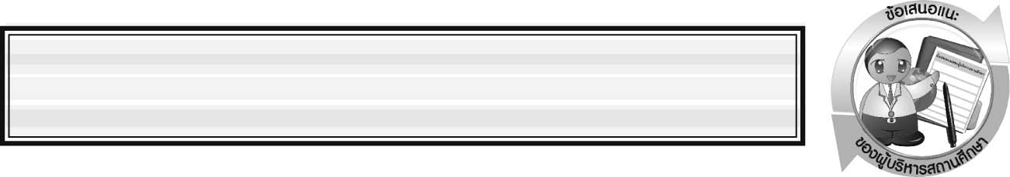
ข้อเสนอแนะของผู้บริหารสถานศึกษา

________________________________________________________________________________________________________________________________________________________________________________________________________________________________________________________________________________________________________________________________________________________________________________________________________________________________________________________________________________________________________________________________________________________________________________________________________________________________________________________________________________________________________________________________________________________________________________________________________________________________________________________________________________________________________________________________________________________________________________________________________________________________________________________________________________________________________________________________________________________________________________________________________________________________________________________________________________________________________________________________________________________________________________________________________________________________________________________________________________________________________________________________________________________________________________________________________________________________________________________________________________________________________________________________________________________________________________________________________________________________
________________________________________________________________________________________________________________________________________________________________

ลงชื่อ__________________________(ผู้บริหารสถานศึกษา)
(__________________________)
_________/________/_______
บันทึกหลังการสอน

ผลการจัดการเรียนการสอน
________________________________________________________________________________________________________________________________________________________________________________________________________________________________________________________________________________________________________________________________________________________________________________________________________________________________________________________________________________________________________________________________________________________________________________

ปัญหา/อุปสรรค
________________________________________________________________________________________________________________________________________________________________________________________________________________________________________________________________________________________________________________________________________________________________________________________________________________________________________________________________________________________________________________________________________________________________________________

แนวทางแก้ไข
________________________________________________________________________________________________________________________________________________________________________________________________________________________________________________________________________________________________________________________________________________________________________________________________________________________________________________________________________________________________________________________________________________________________________________

ลงชื่อ__________________________(ผู้บันทึก)
(__________________________)
_________/________/________

